

**Alu rechte buis Ø 38 mm**

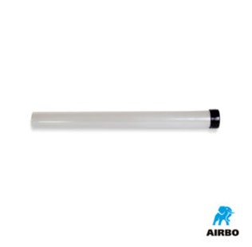

Aluminium rechte buis ø38mm:

– Aluminium rechte buis  
– Lengte: 440mm  
– Bestelnummer: 500601